产品部分更新说明
1、为了增加使用灵活性，摄像头支架长度增加了，在安装时，螺丝固定默认在如下图3个红点的孔位处，自己可以根据具体场景灵活安装【默认程序是根据这个安装编写，其他孔位安装需要优化程序参数，否则可能会影响夹取效果】。
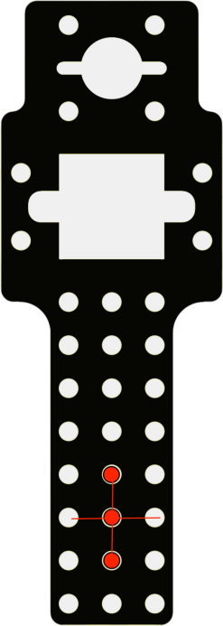
2、如果在机械臂整体已经安装完成时需要安装摄像头支架，可以拆卸这里完成安装，如下图，拆除这里后即可把支架安装上去，切记舵盘中间的一颗螺丝一定要安装，否则夹爪容易脱落。
